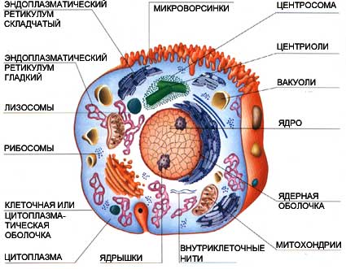

Рисунок 1 − Будова тваринної клітини

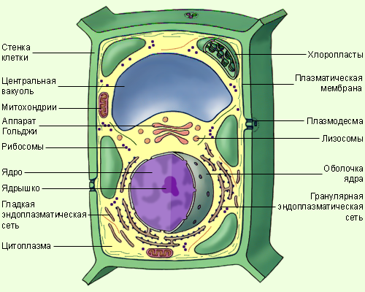

Рисунок 2 − Будова рослинної клітини

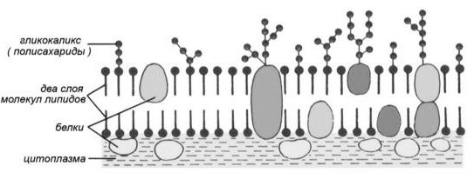
Рисунок 3 − Будова плазматичної мембрани

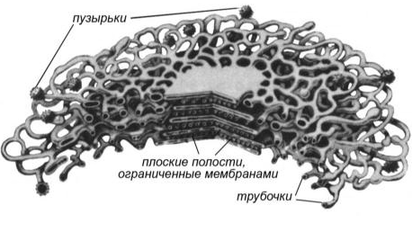
Рисунок 4 − Схема будови апарату Гольджі

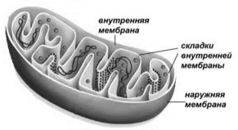
Рисунок 5 – Схема будови мітохондрії за даними електронного мікроскопу

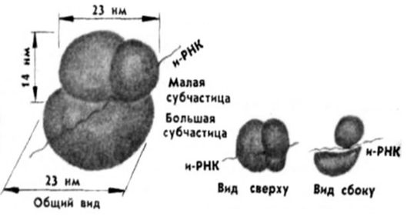
Рисунок 6 – Схема структури рибосоми

